Работа с конструктором.
Игра в конструктор способствует развитию мелкой моторики, представлений о цвете и форме, и ориентировке в пространстве. Такое сочетание различного рода воздействий благоприятно отражается на развитие речи, облегчает усвоение ряда понятий и даже постановку звуков, т.к. развитие мелкой моторики оказывает стимулирующее влияние на развитие речедвигательных зон коры головного мозга.

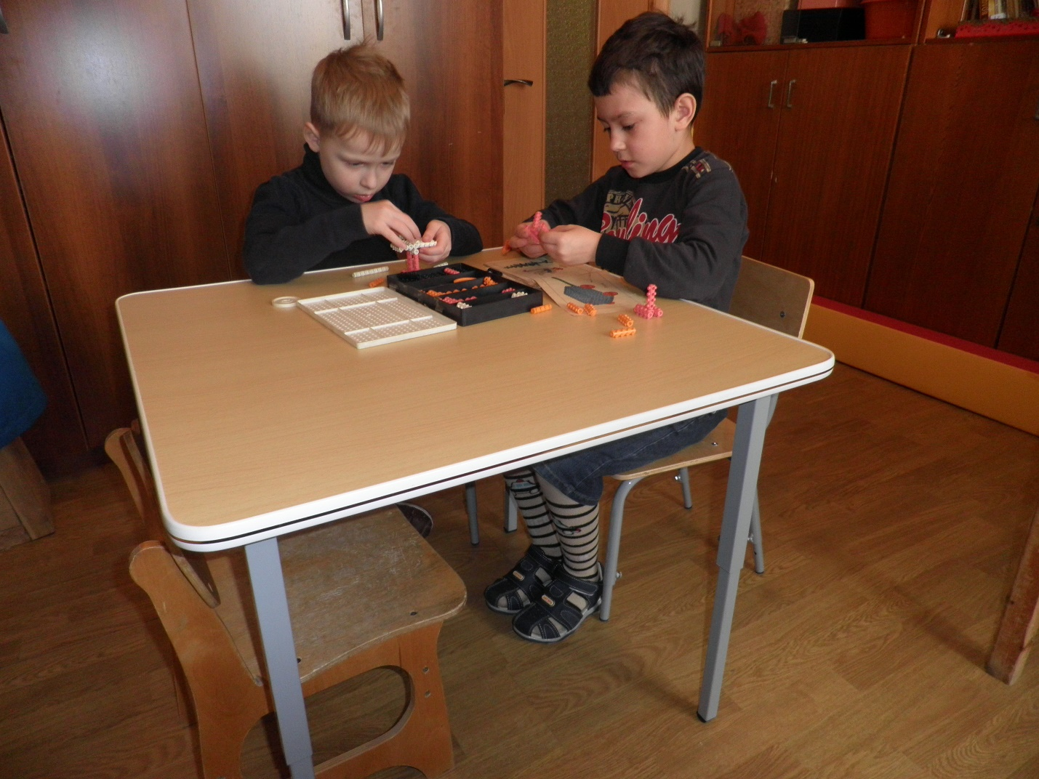

Юные строители: Валитов Максим и Старовой Вова.

